上海市同凯中学2024学年第一学期代办服务性项目收费公示

序号 | 收费项目 | 收费单位 | 收费标准 | 收费依据 | 备注
1 | 课外教育  活动费 | 每生  每学期 | 260元 | 沪价费  〔2015〕13 号 | 社会实践活动、参观社会场馆。学生自愿，据实  结算，多退少不补。
2 | 餐费 | 每生每餐 | 18元 | 沪价费  〔2015〕13 号 | 18元包括：中餐15元，课间点心3元；学生自愿，据实结算，多退少不补。
3 | 校服费 | 每生每套 | 1475元 | 沪价费  〔2015〕13 号 | 1. 春秋装2套，收费标准为210元/ 套；2. 夏装2套，收费标准200元 /套；3. 冬装1套，收费标准为370元/ 套，4.正装1套，收费标准为285元/套。学生自愿，据实结算，多退少不补。学生在校期间需要每天穿着校服。
4 | 城镇居民  基本医疗  保险费 | 每生  每学年 | 根据当年度市政府批准的标准执行 |  | 根据当年度市政府批准的标准执行。自愿  原则。
注：家庭经济困难学生资助政策
1. 在籍在读的城乡低保家庭学生、特困供养人员、烈士子女、孤儿、残疾学生、原建档立卡家庭经济困难学生和困境儿童，免除代办服务性收费。
2. 本市户籍低收入困难家庭学生，免除餐费及课外教育活动费。
3. 本市户籍农村家庭（父母一方为农村户口）学生免除餐费。
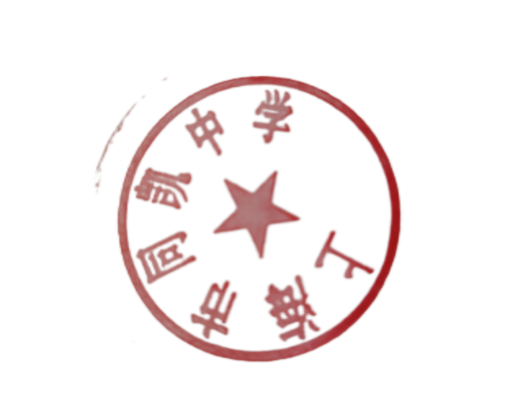
（文件：沪教委规〔2022〕8 号、沪教委财〔2012〕123 号）
除城镇居民基本医疗保险费以外的代办服务性收费标准，由学校结合办学实际，按照非营利原则自主制定。
收费咨询：上海市同凯中学电话：021-33692172
监督举报：上海市金山区教育局电话：021-57944317
市场监督管理投诉举报热线：12315
上海市同凯中学
2024年8月25日

